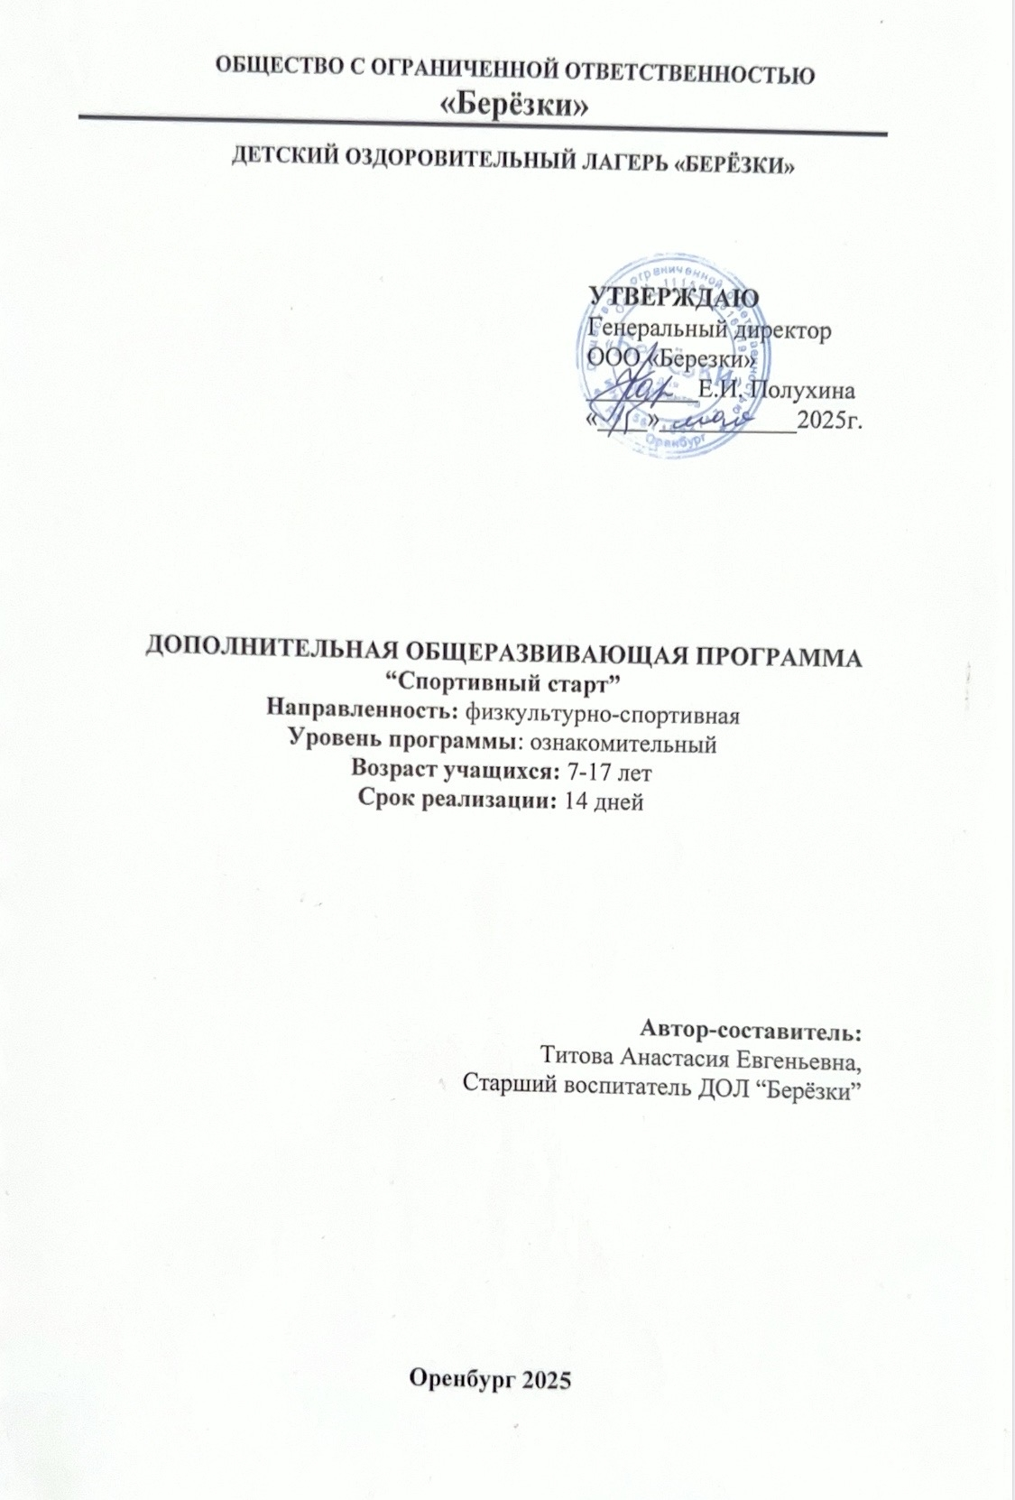

Содержание

1. Пояснительная записка. 3
Направленность и уровень программы 3
Актуальность программы 4
Цель и задачи программы 4
Категория учащихся 5
Формы и режим занятий 5
Срок реализации программы 5
Планируемые результаты 5
2. Содержание программы 7
Учебный (тематический) план 7
Содержание учебного (тематического) плана 7
3. Формы аттестации и оценочные материалы 9
4. Организационно-педагогические условия реализации программы 10
Материально-технические условия 10
Учебно-методическое и информационное обеспечение программы 10

1. Пояснительная записка.

Направленность и уровень программы

«Спортивный старт» — дополнительная общеразвивающая программа физкультурно-спортивной направленности, предназначенная для массового оздоровительного и развивающего занятия детей и подростков. Программа носит ознакомительный характер и направлена на формирование базовых двигательных умений и навыков в командных видах спорта (футбол, баскетбол, волейбол), развитие координации, выносливости, скорости, ловкости, тактического мышления и культуры спортивного поведения.
В ходе реализации программы участниками будет изучена теория:
– Основы правил и техники безопасности в футболе, баскетболе и волейболе;
– Базовые технические элементы: ведение мяча, пас, удар (футбол); ведение, передача, бросок (баскетбол); приём, передача, подача (волейбол);
– Основы тактики игры в командных видах спорта;
– Принципы общей физической подготовки (разминка, заминка, упражнения на развитие основных физических качеств).
В ходе практической деятельности участники реализуют:
– Овладение базовыми техническими приёмами в каждой из дисциплин;
– Участие в игровых упражнениях и эстафетах, направленных на развитие координации, скорости и ловкости;
– Проведение мини-матчей и товарищеских встреч по освоенным видам спорта;
– Участие в общем спортивном дне/турнире.
Виды учебной деятельности:
– Теоретические мини-лекции по правилам и технике;
– Практические тренировки и отработка технических элементов;
– Игровые упражнения, эстафеты, мини-матчи;
– Коллективные спортивные мероприятия и турниры.
В ходе реализации программы к участникам выдвинуты требования к результатам освоения программы:
– Уметь выполнять базовые технические элементы в футболе, баскетболе и волейболе;
– Понимать и соблюдать основные правила игр и технику безопасности;
– Проявлять навыки командной работы и спортивного поведения.
Данная программа направлена на развитие физических способностей участников, а также на формирование навыков, необходимых для активного и здорового образа жизни.

Актуальность программы

В условиях современного образа жизни у детей и подростков отмечается снижение ежедневной двигательной активности, широкое распространение малоподвижных форм досуга и дефицит систематических занятий физкультурой, что приводит к ухудшению общефизической подготовленности, снижению выносливости, координации и ухудшению осанки; коллективные спортивные занятия, включающие знакомство с базовыми техниками и правилами командных игр, способствуют формированию здорового образа жизни, укрепляют сердечно-сосудистую и моторную подготовку, развивают навыки взаимодействия в команде, коммуникации и ответственности за общий результат.
Программа «Спортивный старт» обеспечивает участие большого числа ребят вне зависимости от уровня подготовки, даёт им возможность получить позитивный двигатель­ный опыт, научиться основам футбола, баскетбола, волейбола и других подвижных игр, развить спортивный интерес и дисциплину, снижает влияние экранного времени и укрепляет лагерные традиции через организацию дружеских турниров и эстафет, при этом занятия легко интегрируются в режим лагерной смены и требуют относительно доступной материально-технической базы.

Цель и задачи программы

Цель программы: формирование базовых двигательных навыков, развитие физической подготовленности и культуры спортивного поведения через ознакомление с командными видами спорта и игровой практикой.
Задачи программы:
Предметные:
– Познакомить с базовыми техническими приёмами футбола, баскетбола и волейбола (ведение мяча, передача, бросок, приём, подача);
– Научить правилам и тактике командных игр, основам безопасного спортивного поведения;
– Организовать игровые и соревновательные форматы (эстафеты, мини-матчи).
Метапредметные:
– Развить координацию, ловкость, скорость реакции и выносливость;
– Сформировать умение работать в команде, распределять роли и принимать совместные решения;
– Научить планировать тренировку и оценивать прогресс.
Личностные:
– Воспитать дисциплину, чувство ответственности и уважение к сопернику;
– Повысить уверенность в собственных физических возможностях;
– Развивать целеустремлённость и волевые качества.

Категория учащихся

Программа "Спортивный старт" предназначена для учащихся в возрасте от 7 до 17 лет, которые приехали в детский оздоровительный лагерь "Берёзки". Учащиеся, участвующие в программе, могут быть как начинающими, так и имеющими некоторый опыт в спортивных дисциплинах.
Предусмотрено дифференцирование по возрастным группам: младшая (7–10 лет) — игровые упражнения и простые навыки; средняя (11–13 лет) — техника и тактика в упрощённом виде; старшая (14–17 лет) — усложнённые упражнения, тактические элементы и участие в турнире. Группы могут быть смешанными при организации эстафет и игр.

Формы и режим занятий

В рамках реализации программы предусмотрены разнообразные формы и виды занятий, направленные на всестороннее развитие участников.
Занятия будут проходить в очном формате обучения, что позволит участникам активно взаимодействовать друг с другом. В ходе реализации программы используются следующие формы и виды занятий: групповая, фронтальная, коллективная.
Программа включает в себя теоретическую часть и практические задания, что обеспечит комплексный подход к обучению.

Срок реализации программы

Срок реализации программы – 14 дней. Объем программы составляет 6 часов, что позволяет участникам глубоко погрузиться в изучаемые темы и получить необходимые знания и навыки.

Планируемые результаты
Предметные:
– Освоение базовых технических приёмов в футболе, баскетболе и волейболе;
– Знание правил и основ тактики командных игр;
– Навыки безопасного поведения на спортивных площадках.
Метапредметные:
– Повышение общей физической подготовленности: выносливость, скорость, координация, ловкость;
– Формирование навыков командного взаимодействия и распределения ролей;
– Умение анализировать игровые ситуации и вносить коррективы.
Личностные:
– Улучшение самооценки через достижения в игровой деятельности;
– Усиление ответственности за общий результат и уважения к правилам;
– Развитие стремления к регулярной физической активности.

2. Содержание программы

Учебный (тематический) план

№ п/п | Наименования раздела, темы | Количество часов |  |  | Формы аттестации (контроля)
№ п/п | Наименования раздела, темы | Всего | Теория | Практика (интерактивные занятия) | Формы аттестации (контроля)
1 | Вводное занятие: знакомство, правила безопасности, разминка | 1 | 0,5 | 0,5 | Демонстрация, наблюдение
2 | Футбол: технические приёмы и мини-игра | 1 | 0,5 | 0,5 | Демонстрация, практические задания
3 | Баскетбол: ведение, передача, бросок | 1 | 0,5 | 0,5 | Демонстрация, практические задания
4 | Волейбол: приём, передача, подача | 1 | 0,5 | 0,5 | Демонстрация, практические задания
5 | Общая физподготовка и игровые навыки: координация, ловкость, эстафеты | 1 | 0,5 | 0,5 | Демонстрация, практические задания
6 | Итоговое занятие: смешанные игры, турнир | 1 | 0,5 | 0,5 | Турнир
Итого часов: |  | 6 | 3 | 3

Содержание учебного (тематического) плана

Тема 1. Вводное занятие: знакомство, правила безопасности, разминка .
Теория: Знакомство с воспитанниками. Правила техники безопасности на спортивных площадках; правила поведения при травме и приёме первой помощи; структура занятия. Требования к форме и обуви. Принципы разминки и охраны труда.
Практика: Комплекс разминки (общеразвивающие упражнения, суставная гимнастика), простые игры на согласование движений и разогрев мышц.
Тема 2. Футбол: технические приёмы и мини-игра.
Теория: Основные правила футбола, технические элементы: ведение мяча, пас внутренней стороной стопы, удар по воротам, взаиморасположение в мини-футболе.
Практика: Упражнения на ведение мяча и контроль, передачи в парах и челноки, отработка удара по воротам, мини-игра с сокращённым составом и упрощёнными правилами.
Тема 3. Баскетбол: ведение, передача, бросок.
Теория: Основы баскетбольной техники: ведение мяча, грудная и двухручная передача, бросок в кольцо (упрощённая техника), правила мини-баскетбола.
Практика: Дриблинг упражнения, передачи в движении, упражнения на координацию «обводка-пас», броски по кольцу с дальней адаптацией в мини-игре 3х3.
Тема 4. Волейбол: приём, передача, подача.
Теория: Правила волейбола в сокращённой форме; базовые приёмы: передняя передача (блокировка руками), верхняя передача, простая подача из рук/низкая подача; тактика для маленькой площадки.
Практика:Парные упражнения на приём и передачу, упражнения на постановку подачи, игровые упражнения 4х4 или 6х6 в упрощённом режиме с акцентом на техническую отработку.
Тема 5. Общая физподготовка и игровые навыки: координация, ловкость, эстафеты.
Теория: Роль общей физической подготовки в спортивных играх; упражнения на координацию, ловкость, быстроту реакции и выносливость; правила восстановления.
Практика: Серии эстафет, упражнения на координационные дорожки, тренировка быстроты реакции (старт/стоп), мини-соревнования на точность передач/приёмов, тесты на выносливость (упрощённые).
Тема 6. Итоговое занятие: смешанные игры, турнир.
Теория: Подведение итогов: правила честной игры, значимость командного духа, рекомендации по дальнейшим тренировкам.
Практика: Смешанные игры (эстафеты + мини-матчи по виду, выбранному группой), турнирный день с подсчётом очков, награждение победителей и символическая раздача грамот/сертификатов.

3. Формы аттестации и оценочные материалы

Основными формами подведения итогов реализации программы являются комбинированные формы, которые включают в себя непрерывное наблюдение преподавателя (техника, дисциплина, участие); практическое выполнение элементарных норм (ведение мяча, пас, приём, подача) в тестовой форме; участие в мини-турнирах и эстафетах (таблицы результатов); самооценку и рефлексию участника.

4. Организационно-педагогические условия

реализации программы

Материально-технические условия

Для успешной реализации программы кружка физкультурно-спортивной направленности необходимо обеспечить соответствующие материально-технические условия. Мы предлагаем следующие основные аспекты, которые следует учитывать:
1. Площадка:
– Спортивная площадка с травяным или искусственным покрытием для футбола; баскетбольная площадка с кольцами; волейбольная площадка с сеткой.
2. Оборудование:
– Футбольные мячи разных размеров, баскетбольные мячи, волейбольные мячи; сетки и стойки для волейбола.
3. Материалы:
– Карточки с упражнениями и схемами, таблицы для записи результатов, спортивная одежда и обувь (рекомендации участникам).
4. Организация пространства:
– Зоны для разминки и заминки; зона для зрителей/отдыха; место для хранения инвентаря.
7. Безопасность:
– Медицинская аптечка; наличие медработника или доступ к медпомощи;
– Правила поведения на площадке;
– Контроль погодных условий;
– Инструктаж по предотвращению травм и правилам оказания первой помощи.

Учебно-методическое и информационное обеспечение программы

Дополнительная общеразвивающая программа «Спортивный старт» реализуется с использованием современных источников и методических материалов, обеспечивающих высокое качество образовательного процесса и достижение запланированных результатов.
1. Нормативно-правовые акты и документы:
– Конституция Российской Федерации (принята всенародным голосованием 12.12.1993, с изменениями, одобренными в ходе общероссийского голосования 01.07.2020);
– Конвенция о правах ребенка (одобрена Генеральной Ассамблеей ООН 20.11.1989, вступила в силу для СССР 15.09.1990);
– Федеральный закон от 29.12.2012 № 273-ФЗ «Об образовании в Российской Федерации»;
– Приказ Министерства просвещения РФ от 27 июля 2022 г. № 629 «Об утверждении порядка организации и осуществления образовательной деятельности по дополнительным общеобразовательным программам»;
– Санитарные правила СП 2.4.3648-20 «Санитарно -эпидемиологические требования к организациям воспитания и обучения, отдыха и оздоровления детей и молодёжи» (утверждены постановлением Главного государственного санитарного врача РФ от 28.09.2020 № 28);
2. Основная литература
– Методические пособия по обучению футболу, баскетболу, волейболу для детей;
– Сборники упражнений по общей физической подготовке; пособия по безопасности на спортивных занятиях.
– Видеоуроки и демонстрации техник;
– Карточки-памятки с упражнением;

